赣州市南康区十八塘乡中心小学2025年单位预算
目 录
第一部分 赣州市南康区十八塘乡中心小学概况
一、部门主要职责
二、机构设置及人员情况
第二部分 赣州市南康区十八塘乡中心小学2025年部门预算表
一、《收支预算总表》
二、《部门收入总表》
三、《部门支出总表》
四、《财政拨款收支总表》
五、《一般公共预算支出表》
六、《一般公共预算基本支出表》
七、《一般公共预算“三公”经费支出表》
八、《政府性基金预算支出表》
九、《国有资本经营预算支出表》
十、《重点项目绩效目标表》
第三部分 赣州市南康区十八塘乡中心小学2025年部门预算情况说明
一、2025年部门预算收支情况说明
二、2025年“三公”经费预算情况说明
第四部分 名词解释
第一部分 赣州市南康区十八塘乡中心小学概况
一、部门主要职责
赣州市南康区十八塘乡中心小学是南康区教体局主管的下属事业单位，为正股级。
贯彻执行党和国家的教育方针政策,普及九年制义务教育,小学学历教育(相关社会服务),保学控缀;全面落实素质教育,面向全体学生,面向学生的每一个方面,使学生学有所长,学有所成;加强校园文化建设,用优美的环境教育人、熏陶人。加强教师队伍建设,加大师资培训力度,不断提高教 师理论素养和业务素质。坚决执行教育收费政策,坚决制止教育乱收费。加强教育教学管理,向管理要效益、向管理要质量,不断提高教育教学质量。
二、机构设置及人员情况
本单位设立7个内设机构，分别是：党政办公室、德育处、教导处、教研处、总务处、校安办、现代教育技术信息中心 。
本单位编制人数小计68人，其中：行政编制人数0人，参照公务员管理的事业编制人数0人，全额补助事业编制人数68人，自收自支编制人数0人。本单位实有人数小计68人，其中：在职人数小计68人，行政在职人数0人，参照公务员管理的事业单位在职人数0人，全额补助事业在职人数68人。离休人数0人，退休人数56人，退职人数0人，遗属人数27人。在校学生565人。

第二部分 赣州市南康区十八塘乡中心小学2025年部门预算表

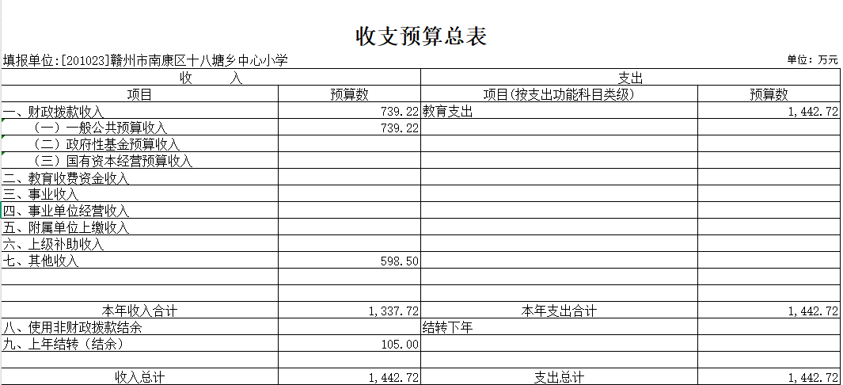

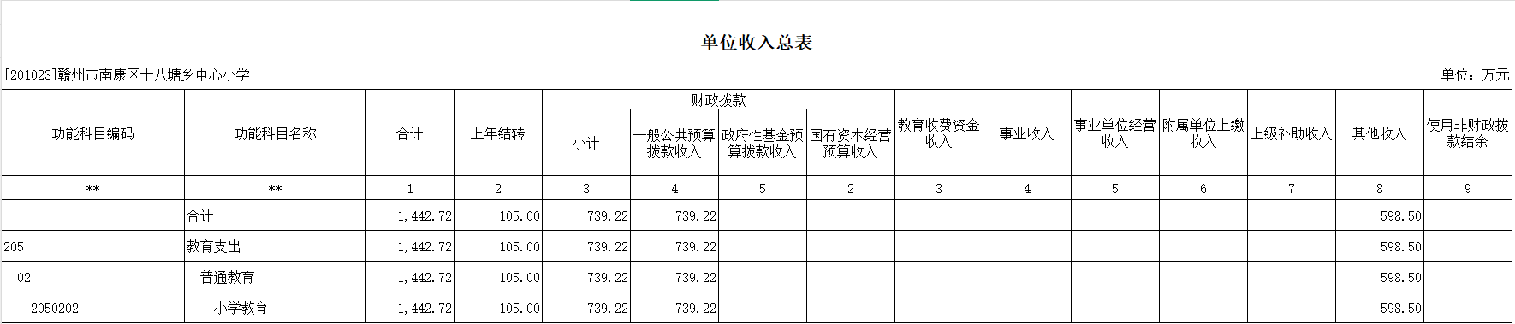

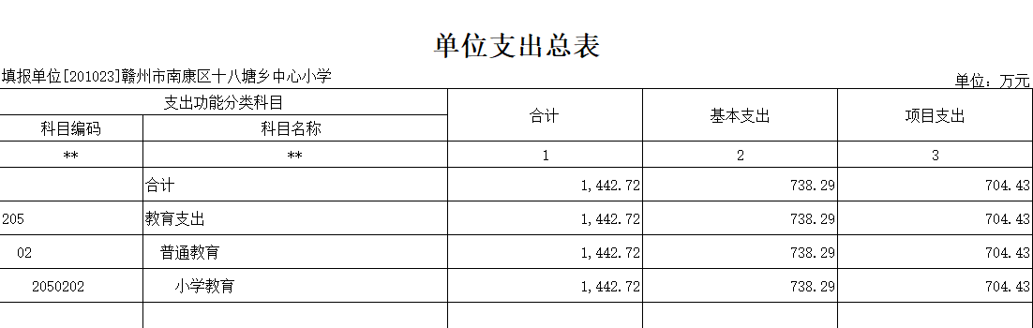
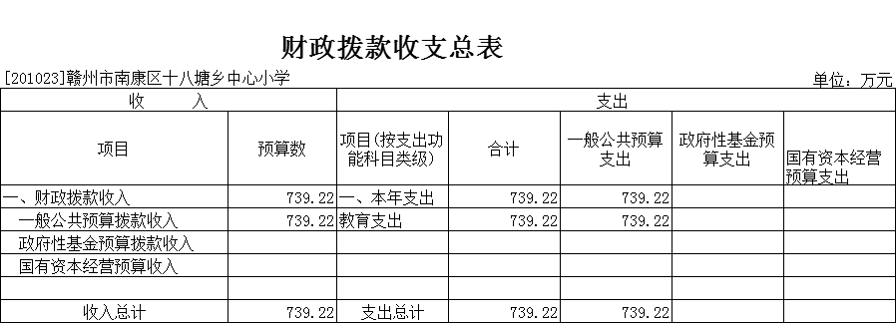
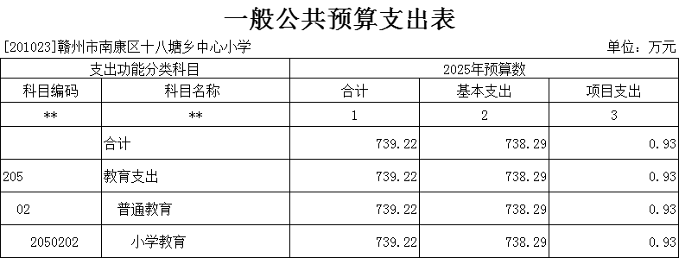
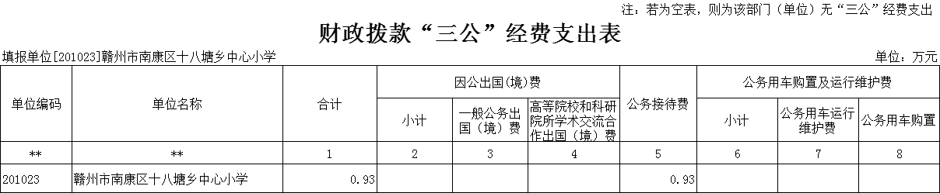
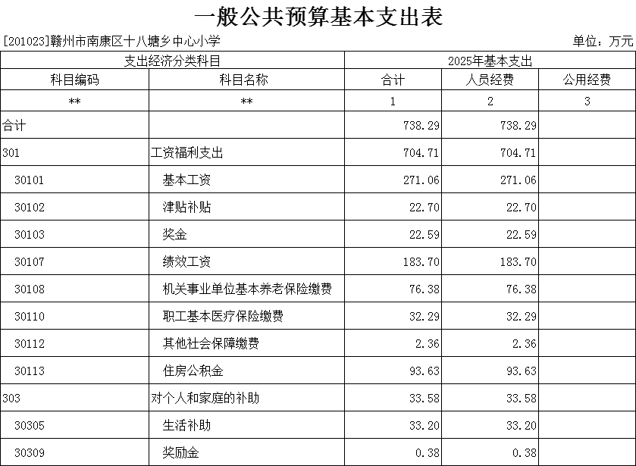
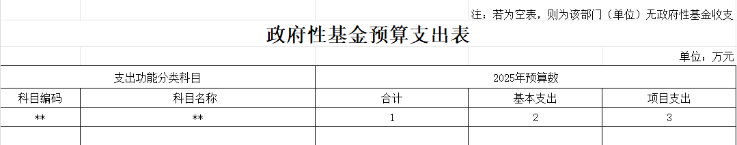

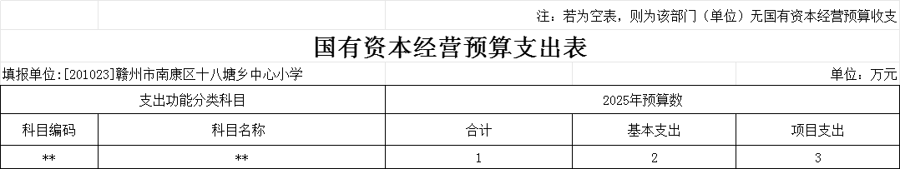
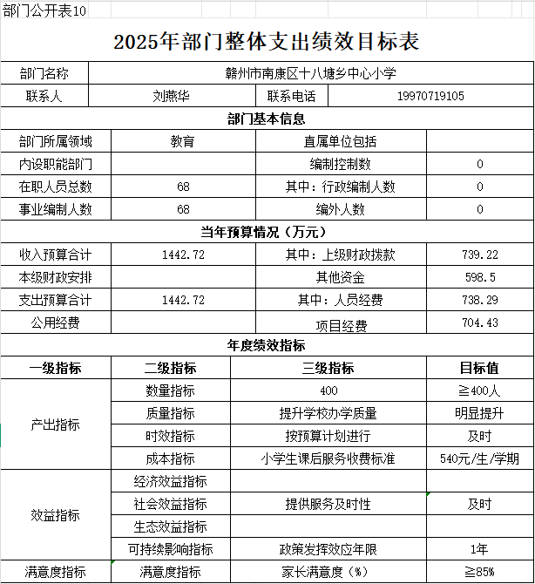

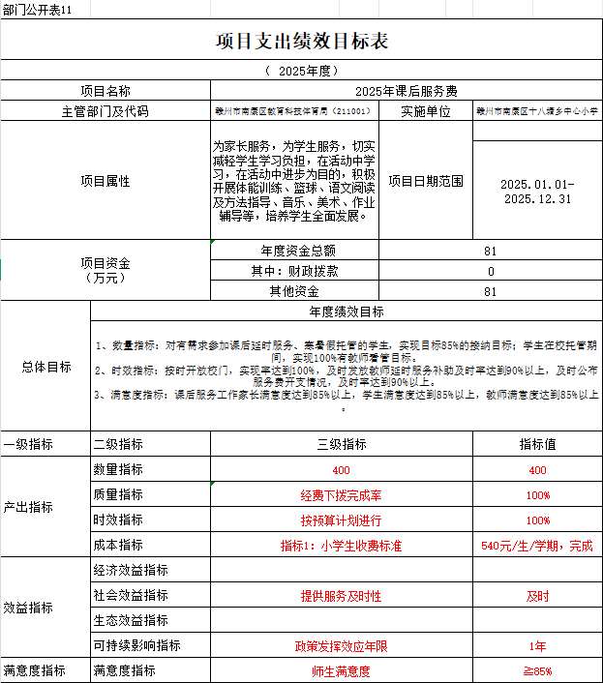

第三部分 赣州市南康区十八塘乡中心小学2025年部门预算情况说明

一、2025年部门预算收支情况说明
（一）收入预算情况
2025年赣州市南康区十八塘乡中心小学收入预算总额为1442.72万元，较上年预算安排增加22.27万元，主要原因是财政配套了公积金。其中：财政拨款收入739.22万元，较上年预算安排增加22.27万元;教育收费资金收入0万元，较上年预算安排增加（减少）0万元;事业单位经营收入0万元，较上年预算安排增加（减少）0万元;国库集中支付网上结转0万元，较上年预算安排减少71万元。
（二）支出预算情况
2025年赣州市南康区十八塘乡中心小学支出预算总额为1442.72万元，较上年预算安排增加22.27万元，主要原因是财政配套了公积金。其中：
按支出项目类别划分：基本支出738.29万元，较上年预算安排增加22.26万元，其中：工资福利支出704.71万元，商品和服务支出0万元，对个人和家庭的补助33.58万元，资本性支出0万元。项目支出704.43万元，较上年预算安排增加（减少）0万元，其中：工资福利支出0万元，商品和服务支出590.33万元，对个人和家庭的补助0万元，资本性支出9.1万元，对企业补助0万元。
按支出功能科目划分：一般公共服务支出0万元，较上年预算安排增加（减少）0万元;教育支出1442.72万元，较上年预算安排增加22.27万元;科学技术支出0万元，较上年预算安排增加（减少）0万元;社会保障和就业支出0万元，较上年预算安排增加（减少）0万元;卫生健康支出0万元，较上年预算安排增加（减少）0万元;农林水支出0万元，较上年预算安排增加（减少）0万元;住房保障支出0万元，较上年预算安排增加（减少）0万元。
按支出经济分类划分：工资福利支出704.71万元，较上年预算安排增加16.76万元;商品和服务支出0万元，较上年预算安排减少532.87万元;对个人和家庭的补助33.58万元，较上年预算安排增加5.5万元;资本性支出9.1万元，较上年预算安排减少5.46万元;对企业补助0万元，较上年预算安排增加（减少）0万元。
（三）财政拨款支出情况
2025年赣州市南康区十八塘乡中心小学财政拨款支出预算总额为739.22万元，较上年预算安排增加22.27万元，主要原因是财政配套了公积金。
按支出功能科目划分：一般公共服务支出0万元，教育支出739.22万元，社会保障和就业支出0万元，卫生健康支出0万元，住房保障支出0万元。
按支出项目类别划分：基本支出738.29万元，较上年预算安排增加22.26万元，其中：工资福利支出704.71万元，商品和服务支出0万元，对个人和家庭的补助33.58万元，资本性支出0万元。项目支出0.93万元，较上年预算安排增加（减少）0万元，其中：商品和服务支出0.93万元，对个人和家庭的补助0万元，资本性支出0万元。
（四）政府性基金情况
2025年赣州市南康区十八塘乡中心小学没有使用政府性基金预算拨款安排的支出。
（五）国有资本经营情况
2025年赣州市南康区十八塘乡中心小学没有使用国有资本经营预算拨款安排的支出。
（六）机关运行经费等重要事项的说明
2025年赣州市南康区十八塘乡中心小学无机关运行经费支出预算。
（七）政府采购情况
2025年赣州市南康区十八塘乡中心小学政府采购总额44.10万元，其中: 政府采购货物预算44.10万元，政府采购工程预算0万元，政府采购服务预算0万元。
（八）国有资产占有使用情况
截至2024年底，本单位共有车辆0辆，其中：一般公务用车实有数0辆，执法执勤用车实有数0辆。
2025年部门预算安排购置车辆0辆。
2025年未安排购置单位价值200万元以上大型设备。
（九）课后服务项目情况说明
1.课后服务项目
（1）项目概述：为进一步满足新时代中小学生和家长对课后服务的迫切需求，帮助家长解决实际困难，增强教育公共服务能力，实施弹性上学服务，在校午休服务，课后兴趣活动、课后托管服务。
（2）立项依据：教育部《关于做好中小学生课后服务工作的指导意见》(教基一厅〔2017〕2号)、江西省教育厅等四部门《关于做好全省中小学生课后服务工作的指导意见》(赣教发〔2019〕10号)、南康区政府办康府办抄字〔2021〕25号、南康区教体局等四部门关于印发《赣州市南康区中小学生课后服务工作实施方案（试行）》（康教科体联字〔2021〕3号）等文件精神，结合《赣州市南康区中小学生课后服务工作实施方案（试行）》的通知。
（3）实施主体：十八塘乡中心小学全体教职工。
（4）实施方案：
一、实施原则
本着充分尊重家长，学生的需求和意愿，由家长自愿报名参加课后服务原则。
1.学校要事先征求家长的意见，主动告知服务方式、服务内容、安全保障措施，由家长向学校提出申请、登记。
2.课后服务安排在校园内进行，并合理利用学校现有条件。学校提供教室、运动场地、功能室等场所及其它后勤安全保障。
3.学校完善安全管理制度，切实保障学生安全，制定落实严格的考勤、监管措施。
二、组织领导
组 长：邓同流
副组长：陈林
成员：肖礼盛、赵懿惠、谭丽婷、各班班主任。
领导小组职责：
1.制订好服务方案，提出明确工作目标；
2.根据实施情况及时总结，及时调整服务内容；
3.每天督促查看服务工作实施进展，及时发现存在的问题，及时改进。
4.定期召开会议，进行交流、总结，努力使工作开展得富有成效。
三、服务内容
1.弹性上学服务。在严格执行国家课程方案、开齐开足课程前提下，实行弹性上学，尽量早开校门，让家长能够从容送孩子上学；强化早到学生管理，使学生“早到可进校、进校有活动、活动有监管”。
2.在校午休服务。服务时间为午餐后至下午上课前。服务内容为：开放本班教室，所供学生午休。
3.课后兴趣活动、课后托管服务。学校开设了篮球、语文阅读及方法指导、音乐、美术、作业辅导等服务时间为周一至周四下午放学后15:10～17:20，周五下午放学后15:15～16:45每天2课时。
四、收费标准
1.弹性上学服务、在校午休服务。由学校免费提供，纳入学校日常教育教学管理，不得向家长收取任何费用。
2.课后兴趣活动、课后托管服务根据区政府批复的540元/人·学期标准向自愿参加服务的学生收取相关费用。
3.实行“收支两条线”管理，课后兴趣活动、课后托管服务收取的费用通过财政专用账户缴入区财政，再由区财政全额返还后，用于学校课后服务的成本开支。
五、具体安排
1.学校制定方案：本着“因校制宜”的原则，以切实减轻学生学习负担，在活动中学习，在活动中进步为目的，本学期主要开展下列活动：体能训练、篮球、语文阅读及方法指导、音乐、美术、作业辅导等。教导处制订好课后服务人员分工表及活动安排表。
2.报名登记：按家长申请→班级审核→学校统一实施的流程，在自愿的前提下，由家长向学校提出书面申请，经班主任审核后，以班级为单位上报学校，经学校同意并在学校公示后，确定参加课后服务学生名单。
3.组织服务活动：各年级组分工负责，有组织、有计划的进行课后服务活动，由班主任每周填写活动记录(教导处下发)，期末上交学校存档，作为教导处和学校检查落实情况的依据。
4.保障安全：学校开展课后服务时，要把安全放在首位，完善安全管理制度和应急预案，明确课后服务人员责任，加强师生安全、卫生意识等教育，强化活动场所安全检查和门卫登记管理，落实严格的考勤、监管、交接班制度和应急预案措施；要加强与综治、公安、卫健等部门的协调配合，切实消除在交通、场地、消防、食品卫生、安全保卫等方面的隐患，确保学生人身安全。
六、教师补贴标准
对参与课后兴趣活动、课后托管服务的辅导教师、管理人员进行补贴，补贴标准：75元/课时
七、考核办法
把参与课后兴趣活动、课后托管服务的教师工作表现纳入教师考核范围，教导处将根据学校的课后服务活动计划表采取定期抽查与不定时抽查的方式，进行督导检查，检查成绩与教师年度考核挂钩。针对教师的出勤和服务质量情况，每月进行一次公示。
（5）实施周期：暂定一年
（6）年度预算安排：全年预算收入81万元，其中用于课时补贴66万元，学生试卷、学习资料印刷费9万元，其他办公用品体育用品等6万元。
（7）绩效目标和指标：暂定三条绩效目标和指标
1、数量指标：对有需求参加课后延时服务的学生，实现目标100%的接纳目标；学生在校托管期间，实现100%有教师看管目标。
2、时效指标：按时开放校门，实现率达到100%，及时发放教师延时服务补助及时率达到90%以上，及时公布服务费开支情况，及时率达到90%以上。
3、满意度指标：课后服务工作家长满意度达到95%以上，学生满意度达到95%以上，教师满意度达到90%以上。
二、2025年“三公”经费预算情况说明
2025年赣州市南康区十八塘乡中心小学"三公"经费一般公共预算安排0.93万元，较少年增加（减少）0万元，其中：
因公出国0万元，比上年增加（减少）0万元，主要原因是：无因公出国安排。
公务接待0.93万元，比上年增加（减少）0万元，主要原因是：压缩开支。
公务用车运行0万元，比上年增（减）0万元，主要原因是：无公务用车。
公务用车购置0万元，比上年增（减）0万元，主要原因是：无公务用车。

第四部分 名词解释

一、收入科目
（一）财政拨款：指市级财政当年拨付的资金。
（二）教育收费资金收入：反映实行专项管理的高中以上学费、住宿费，高校委托培养费、短训班培训费等教育收费取得的收入。
（三）事业收入：指事业单位开展专业业务活动及辅助活动取得的收入。
（四）事业单位经营收入：指事业单位在专业业务活动及辅助活动之外开展非独立核算经营活动取得的收入。
（五）附属单位上缴收入：反映事业单位附属的独立核算单位按规定标准或比例缴纳的各项收入。包括附属的事业单位上缴的收入和附属的企业上缴的利润等。
（六）上级补助收入：反映事业单位从主管部门和上级单位取得的非财政补助收入。
（七）其他收入：指除财政拨款、事业收入、事业单位经营收入等以外的各项收入。
（八）上年结转和结余：填列2024年全部结转和结余的资金数，包括当年结转结余资金和历年滚存结转结余资金。

